調查報告

# 案　　由：台灣中油股份有限公司為配合能源轉型政策及國內天然氣能源需求增加，爰規劃興建多項天然氣輸儲設施，預算金額龐鉅，惟各計畫之執行疑有投資計畫一再修訂、投資金額增加及工程進度延宕等情事，潛藏儲槽逾期完工風險，有深入瞭解之必要案。

# 調查意見：

台灣中油股份有限公司(下稱中油公司)為配合能源轉型政策及國內天然氣能源需求增加，爰規劃興建多項天然氣輸儲設施，含永安接收站(永安五期投資計畫)、台中接收站(台中廠二、三、四期投資計畫)、觀塘接收站(第三座接收站及二期投資計畫)、洲際接收站(洲際接收站投資計畫)等，其中永安五期投資計畫、台中廠港外擴建（四期）投資計畫、第三座液化天然氣接收站投資計畫等之預算金額龐鉅，各計畫之執行疑有投資計畫一再修訂、投資金額增加及工程進度延宕等情事，潛藏儲槽逾期完工風險。案經調閱審計部、中油公司、經濟部能源署(下稱能源署)、台灣電力股份有限公司(下稱台電公司)、臺灣港務股份有限公司臺中港務分公司(下稱臺中港務分公司)等機關卷證資料，另於民國(下同)112年12月7日請審計部到院簡報案情，並於113年3月11日、5月13日、20日分赴現場履勘、詢問中油公司相關人員，已調查竣事，茲臚列調查意見如下：

## **中油公司辦理永安五期投資計畫，其中增建地下式LNG儲槽統包工程採購案一再流標，後續針對該工程之替代方案研究評估工作採購案，亦歷經4次流標，終至第5次公告招標始決標，雖中油公司稱因該統包工程履約風險高、廠商參與意願低等因素導致流標，惟中油公司於系爭投資計畫規劃階段，未能妥善分析市場價格波動趨勢、儲槽技術規格獨特性、履約風險等，肇致後續採取替代方案，甚而修正計畫及追加預算等情，更未能預料本投資計畫之完成日期，延宕辦理時程，應檢討改進。**

### 查中油公司於107年1月提報「L10801天然氣事業部永安廠增建儲槽投資計畫」，預算投資金額新臺幣(下同)246億4,695萬餘元，執行期程為108年1月至115年12月，經行政院於107年7月同意辦理，規劃於永安廠儲槽預定地增建3座地下型薄膜式儲槽及2座氣化設施。其中「基本設計技術服務工作」、「預算估列及審標協助技術服務工作」及「氣化設施興建統包工程」3標案，已分別於108年4月30日、同年11月1日及109年11月26日決標，惟「地下式LNG儲槽統包工程」卻經2次公告招標，均無廠商投標。據中油公司研判，儲槽工程發包預算編列不足流標原因，有以下三項因素：

#### 考量永安廠目前皆為地下型LNG儲槽(In-Ground LNG Storage Tank)，全廠製程設計均以地下型儲槽配合規劃卸收及氣化作業進行運轉，考量不同型式儲槽同時並存時，將造成製程設計及操作上之困擾，影響卸收及儲槽調度作業，以及地方民意對於景觀及安全性之強烈要求，幾經溝通後選擇以增建地下型儲槽為首選方案。惟地下型LNG儲槽設計及建造均具備高度獨特性，且因成本及工期均遠高於地上型LNG儲槽，故世界上建造實績相當有限。中油公司辦理永安廠五期儲槽規劃設計工作時，因業主與承攬商均簽署保密協定，價格資訊不透明，故中油公司委請最近一次發包建造地下型LNG儲槽之日本東邦工程公司(THGE)為顧問，估算本案招標預算，該公司提出估算時間為109年2月，因依照估算結果，投資計畫預算已經不足，中油公司立刻辦理計畫修正，由3座儲槽247億元修改為2座儲槽289億元，經行政院於110年5月核定計畫修正，中油公司遂加速趕辦招標，於110年8月24日開標，惟距離東邦工程提出估價時間已相隔約一年半，此段期間，原物料價格及工程人力成本出現非常態性之巨幅增長，經瞭解與國內工程同時大量興建及COVID-19疫情等因素有關，屬於無法事先預測之不可抗力，導致廠商投標成本與原先預估相差過大。

#### 地下型LNG儲槽於國內已很久沒有興建，前次國內廠商參與地下型儲槽興建已是25年前之永安二期地下型LNG儲槽，當時儲槽曾因為銲接缺陷，於試俥時發現洩漏問題，承攬商三菱重工(MHI)耗費巨資開槽檢修，由此可見本案技術難度高，且建造工期長達6年半，有極高之物價風險，在國內已有大量工程案供選擇情況下，國內廠商較有意願參與其他難度與風險更低之工程；以本案最主要工作槽內壁薄膜銲接為例，投標廠商東京瓦斯工程公司團隊(TGES JV)表示，詢問7家國內銲接廠商，僅1家願意提供報價回應，且報價較日本建造經驗昂貴許多，因此投標廠商於備標階段估算所得之投標價，遠高於預期。

#### 如前所述，地下型LNG儲槽設計及建造均具備高度獨特性，特別是深開挖土木工法及槽壁薄膜，僅少數日本廠商具備設計及建造能力；本案允許最多4家廠商共同投標，理論上可以有多組團隊參與本案，但實際上僅有東京瓦斯工程公司(TGES)與其他廠商組成TGES JV (Joint Venture)投標，而TGES JV團隊在缺乏競爭下可能刻意提高投標價，推估亦可能為招標預算不足之可能原因。

### 嗣中油公司於110年11至12月辦理流標檢討及後續可行方向，並於111年3月召開「永安廠儲槽替代方案與未來規劃」會議，決議研提永安廠增建儲槽替代方案研究評估工作標案，內容包含半地下型儲槽相關技術、預算與工期及地上型儲槽增加去瓶頸管線減少卸收揚程之評估，由於中油公司過往對半地下型研究資料較為缺乏，藉由本案研究可作為永安廠原址增建儲槽與否之參考依據。惟本替代方案研究評估工作採購案，亦歷經4次流標(中油研判流標原因係主要廠商無投標意願，僅有一家表示目前工作繁忙無多餘人力可承作)，終至第5次公告招標始於112年10月20日決標。

### 據本替代方案研究評估工作標案之得標廠商顧問公司所提「永安廠增建儲槽替代方案選定評估報告」，包含「半地下型(Pit-in)儲槽」及「地上型儲槽增加去瓶頸管線減少卸收揚程」之相關技術、預算及工期評估：

#### 儲槽本體皆採20萬公秉容量規模設計，直徑初步評估皆為83.6公尺，高度皆為59.4公尺。

#### 半地下型(Pit-in)儲槽：儲槽建造前需打設直徑93公尺，深度72.5公尺之連續壁體，並配合開挖47公尺之深坑，儲槽結構底部需搭配隔震器(Seismic Isolator)設置。整體費用較高工期較長，興建3座20萬公秉 Pit-in 儲槽所需之費用約為432億元(2座20萬公秉Pit-in 儲槽約297億元)，工期約為8年。

#### 地上型儲槽增加去瓶頸管線減少卸收揚程：興建3座20萬公秉地上型儲槽所需之費用則約為145億元以上，工期則約為5.5年。地上型儲槽工程經費較Pit-in儲槽低，時程也較短；但是地上型儲槽高程較高，如一般LNG船停靠東碼頭，於不修改既有管線情況下，需延長卸貨時間及降低卸收流速，此舉將影響永安廠整體營運；反之，為順利進行東碼頭卸收作業需增加去瓶頸管線，既有管線需配合改建(拆除既有管線改建為較大管線)或增設去瓶頸管線，皆需動火切割、焊接，將影響東碼頭與6座儲槽進料管線，進而影響永安廠營運約3個月。

### 承上，中油公司認為，顧問公司評估結果顯示2座Pit-in儲槽價格約297億元以上，價格仍非常昂貴，L10801計畫修正後之2座儲槽發包預算約256億元仍不足以支應，且Pit-in儲槽底部設計隔震器之技術與日後維修仍需考量。有關地上型儲槽議題，永安廠既有6座儲槽皆為地下型儲槽，當地鄉親早已習慣較低的儲槽形式，既有的景觀存在已30多年，如興建地上型儲槽其高度將超過60公尺以上，中油公司與地方鄉親溝通多次，歷經環評與多次拜會地方意見領袖，鄉親皆不能接受，且經顧問公司評估地上型儲槽需配合去瓶頸管線東碼頭才可正常卸收，惟該管線施工有其難度，施工期間永安廠將停止營運約3個月。評估報告經中油公司審查後，認為該案儲槽價格過於樂觀，已請顧問公司重新評估並提出佐證資料，並請顧問公司進一步評估可縮短影響設備與時程之設計工法，以降低對永安廠營運影響，並補充管線、支撐結構與既有設備整合工程說明。中油公司目前正依研究報告內容進行內部討論，在廠商完成研究報告修訂後，再依最新資料提出永安廠儲槽建議之替代方案。

### 綜上，中油公司辦理永安五期投資計畫，其中增建地下式LNG儲槽統包工程採購案一再流標，後續針對該工程之替代方案研究評估工作採購案，亦歷經4次流標，終至第5次公告招標始決標，雖因該統包工程履約風險高、廠商參與意願低等因素導致流標，惟中油公司於系爭投資計畫規劃階段，未能妥善分析市場價格波動趨勢、儲槽技術規格獨特性、履約風險等，肇致後續採取替代方案，甚而修正計畫及追加預算等情，而2座20萬公秉儲槽部分，中油公司刻正研擬替代方案中，惟因該工程案未依原定時程決標，未來可能會有儲槽容積天數不足、事業存量天數不足及儲槽週轉率較高等情形。中油公司迄今仍未能預料本投資計畫之完成日期，延宕辦理時程，應檢討改進。

## **中油公司辦理台中廠港外擴建(四期)投資計畫，其環境影響評估作業遲未取得許可，致無法進行圍堤造地工程，進而無法取得用地俾推動系爭計畫，將造成整體天然氣接收站負載率及LNG儲槽週轉率偏高。中油公司仍應協同臺中港務分公司持續追蹤相關環境影響評估作業進度，並採取相對應之預定措施，俾順利推動系爭計畫。**

### 查中油公司於109年1月提報「L11001天然氣事業部台中廠港外擴建(四期)投資計畫」，並經行政院於109年9月同意辦理，預算投資金額514億3,237萬餘元，執行期程自110年1月至117年12月，規劃於臺中港北填區(III)及南填區(IV)-2，增建4座地上型儲槽及1座氣化設施等。據該計畫可行性研究報告之計畫興建預定時程所載，臺中港務分公司於109年9月完成「台中港外港區擴建計畫」環評作業，及於111年7月底完成臺中港北填區(III)及南填區(IV)-2填地作業，中油公司則於109年10月配合提送建廠環評資料、111年第4季取得計畫用地。

### 經查，系爭計畫須取得核准之環評項目包括：(1)臺中港務分公司及台電公司辦理之「臺中港外港區擴建計畫(第一期)環境影響評估報告書」，計畫範圍包含台中廠四期計畫站址北填方區(III)之圍堤造地；(2)中油公司辦理之「台中廠港外擴建計畫環境影響評估說明書」，係為台中廠四期計畫之建廠環評。交通部於110年2月1日核轉「臺中港外港區擴建計畫(第一期)環境影響評估報告書」(初稿)予環境部審查，110年3月31日環境部召開專案小組1次初審會議，臺中港務分公司復於110年6月25日提送修訂之環評報告書予環境部，而原訂110年7月23日召開第2次專案小組審查會議，因委員審查意見尚須蒐集相關資料，台電公司爰復於110年7月14日函請環境部同意展延3個月，獲環境部同意展延補正。展延補正期限到期時，台電公司陸續再函請環境部同意展延補正(110年10月14日、111年1月17日、111年4月21日、111年12月28日及112年11月10日)，環境部最後同意展延至113年12月31日；另中油公司於108年7月15日啟動「台中廠港外擴建計畫環境影響評估說明書」環評作業，中油公司109年7月10日召開環評說明審查會議，主要決議為考量「臺中港外港區擴建計畫(第一期)環境影響評估報告書」尚在進行環評相關作業，因此將持續進行相關現地調查作業，後續將視「臺中港外港區擴建計畫(第一期)環境影響評估報告書」送環境部審查情形，再適時提送環境部審查。

### 復查，系爭計畫環境影響評估因涉及生物敏感性「白海豚」議題，台電公司與臺中港務分公司現正洽專家學者協助釐清各項環評議題及蒐集相關調查資料。臺中港務分公司於107年至112年委託專業團隊辦理白海豚族群生態調查，白海豚海上目視調查結果(如表1)，6年來白海豚海上調查近岸線上目擊群次的趨勢是先升後降，108年目擊率最高，109年開始下降，111年則是最低，112年則與111年持平(各目擊6群次)(目擊位置分布如圖1)。另參考海洋委員會海洋保育署白海豚個體資料庫紀錄數量，110年為67隻，111年為69隻，112年為70隻。

1. 107年~112年白海豚海上調查結果比較

|  |  |  |  |  |  |  |
| --- | --- | --- | --- | --- | --- | --- |
| 年度 | 107 | 108 | 109 | 110 | 111 | 112 |
| 總里程(公里) | 1,529.0 | 1,609.1 | 1,572.4 | 1,565.7 | 1,720.4 | 1,722.7 |
| 總時間(小時) | 111.06 | 120.24 | 110.38 | 104.96 | 113.27 | 110.46 |
| 線上里程(公里) | 1,253.29 | 1,414.5 | 1,420.1 | 1,360.6 | 1,478.0 | 1,464.2 |
| 線上時間(小時) | 87.27 | 100.87 | 97.67 | 89.29 | 95.18 | 91.31 |
| 總目擊群次(群)(所有鯨豚) | 17 | 20 | 13 | 8 | 6 | 9 |
| 平均群體大小(隻) | 2.9 | 4.6 | 3.1 | 3.5 | 5.0 | 2.4 |
| 線上目擊群次(群) | 16 | 17 | 13 | 8 | 6 | 7 |
| 目擊率(群次/百公里) | 1.28 | 1.20 | 0.92 | 0.59 | 0.41 | 0.48 |
| 目擊率(群次/十小時) | 1.83 | 1.69 | 1.33 | 0.90 | 0.63 | 0.77 |
| 近岸線上白海豚目擊(群) | **14** | **17** | **11** | **7** | **6** | **6** |
| 目擊率(群次/百公里) | 2.14 | 2.45 | 1.58 | 1.05 | 0.82 | 0.82 |
| 目擊率(群次/十小時) | 3.11 | 3.48 | 2.31 | 1.67 | 1.27 | 1.32 |
| 群體大小(隻) | 2.9 | 4.8 | 3.2 | 3.7 | 5.0 | 2.7 |
| 目擊率(隻次/百公里) | 6.2 | 11.8 | 5.1 | 3.9 | 4.1 | 2.2 |

資料來源：摘錄自臺中港務分公司調查資料(中油公司提供)

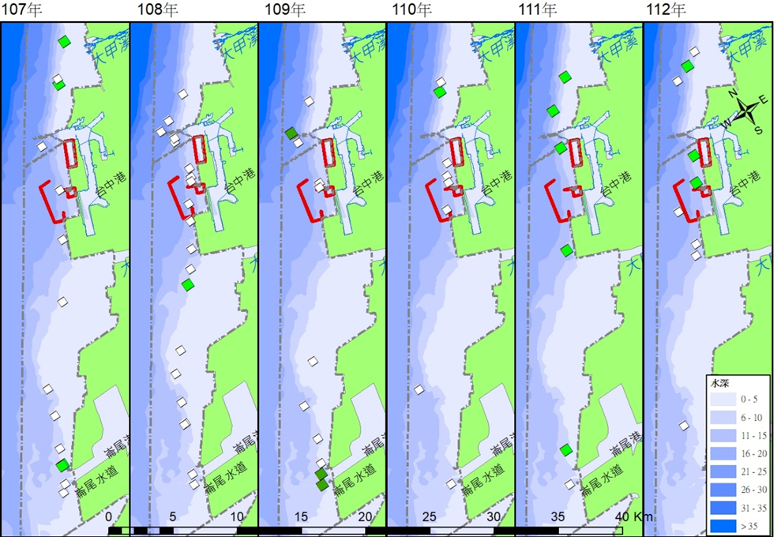

1. 白海豚調查歷年目擊位置分布

資料來源：摘錄自臺中港務分公司調查資料(中油公司提供)

### 據中油公司復稱，有關環評送件後審查至核准通過所需時間，因臺中港外港區擴建計畫環評為二階環評且涉及生物敏感性(白海豚)議題，如以樂觀情境推估(NGO等團體無相關意見等)，扣除110年3月31日已召開專案小組1次初審會議之歷程，審查至核准通過約需1~2年；如以悲觀情境推估(NGO等團體未認同環評審查等)，則難以估計通過時程。若臺中港外港區擴建計畫環評不順，中油公司為儘早取得北填方區(Ⅲ)圍堤造地相關許可，將提請經濟部協助跨部會協調下列事項：(1)與交通部及環境部協調同意北填方區(III)自「臺中港外港區擴建計畫（第一期）環境影響評估報告書」脫鉤並比照位於同區位之南填方(III&IV)免辦圍堤造地環評；(2)若同意免辦環評，須與交通部、臺中市政府農業局及海洋委員會協調同意北填方區(III)比照於同區位之南填方區(III&IV)免申請野生動物開發利用許可，期能儘速推動台中廠四期計畫。如建港環評及建廠環評兩項環評皆通過，依據臺中港務分公司推估，建港環評通過後，約2年後可完成北填方區(III)之圍堤造地，建廠環評及北填方區(III)用地取得後，台中四期約需6年進行工程建置(含儲槽、碼頭及氣化設施等)，合計約8年。

### 綜上，中油公司辦理台中廠港外擴建(四期)投資計畫，其環境影響評估作業遲未取得許可，致無法進行圍堤造地工程，進而無法取得用地俾推動系爭計畫，將造成整體天然氣接收站負載率及LNG儲槽週轉率偏高。中油公司仍應協同臺中港務分公司持續追蹤相關環境影響評估作業進度，並採取相對應之預定措施，俾順利推動系爭計畫。

## **中油公司辦理第三座液化天然氣接收站投資計畫，因該計畫所在位址有影響藻礁生態之疑慮，爰歷經3次計畫修正，投資金額增加近365億元，達965億餘元；又111年1月所規劃成立之生態保育基金，其基金運作相關作業要點，遲至113年1月始奉經濟部核定同意辦理。中油公司允宜積極與環保團體良性溝通，並加強宣導有關本計畫相關外推方案、藻礁生態環境、生態保育基金運作及永續作為成果，俾達成天然氣接收站北、中、南分區供氣及相互備援之供氣預期目標。**

### 查中油公司規劃於桃園市觀塘工業區興建國內第三座液化天然氣接收站投資計畫（下稱三接計畫），供應台電公司大潭電廠增建#7、#8、#9燃氣複循環機組發電計畫及北部用氣需求，並為降低三接計畫2座儲槽高週轉率風險，於109年2月提報天然氣事業部第三座液化天然氣接收站二期投資計畫（下稱三接二期計畫），利用依三接計畫外海填區21公頃增蓋6座各18萬公秉儲槽，並與三接計畫設施銜接及合併操作營運，增加北部天然氣供應能力，降低南北輸氣成本及風險。

### 經查，系爭計畫歷經3次修正：第1次計畫修正係因媒體報導質疑本計畫之相關前置作業，導致105年度預算遭立法院經濟委員會決議凍結，爰辦理本計畫105年度預算調整於後續108、109及110年度執行；第2次計畫修正係因配合環評委員意見，採「迴避替代修正方案」，避開藻礁及柴山多杯孔珊瑚生態熱區，工業港採離岸式布置，工業區及工業港以棧橋連接，讓海水自然流通，以更友善鄰近生態環境；第3次計畫修正係配合行政院「外推方案」，辦理工業港外推455公尺，避開水深15公尺以淺藻礁範圍，原外海填區21公頃不填，工業港不浚挖、不破壞水下礁體。另本計畫工程於短期內同時發包，適逢國內公共工程大量釋出，勞力及材料成本上升，造成實際決標金額大幅增加。其中，第1次計畫修正未增加投資金額，第2次計畫修正調整投資金額為660億餘元(較第1次計畫修正增加59億餘元)，第3次計畫修正調整投資金額為965億餘元(較第2次計畫修正增加305億餘元)。又因計畫修正，預計供氣時程原訂於112年1月，推延至114年6月底初期供氣。

### 復查，為回應環保團體訴求，中油公司於111年1月4日與目的事業主管機關海洋委員會海洋保育署交換意見，並依所提之意見進行生態保育信託基金之規劃及修正，中油公司復於111年3月25日送原行政院環境保護署(下稱環保署)「桃園市觀塘工業區工業專用港環境影響說明書環境影響差異分析報告(外推方案)」定稿本中，特設生態保育信託基金(5年10億元)，以推動海洋研究、保育及教育工作，善盡企業社會責任，以兼顧環境保護、供電穩定及經濟發展。惟迄113年1月3日「生態保育公益信託基金作業及運用要點」始奉經濟部核定同意辦理。目前正依前揭要點成立「生態保育公益信託基金管理諮詢委員會」，並進行相關前置作業，113年第1季成立管理諮詢委員會，第2季完成信託契約簽署及取得目的事業主管機關(海洋委員會)之許可，第3季受理申請案件，預計第4季召開管理諮詢委員會審議申請案件。

### 再查，110年12月18日「三接遷離」公投落幕，公投未過關，原環保署隨即賡續審查中油公司所提「桃園市觀塘工業區工業專用港環境影響說明書」環境差異分析報告(外推方案)，於111年3月2日獲原環保署第414次環境影響評估審查委員會決議通過。惟環保團體對於三接仍持續於相關溝通平台提出意見。為達成良性溝通效果，中油公司允宜積極邀請環保團體等相關人士，共同參與三接生態調查，透過實際調查作為，期待雙方對於三接工程所面臨之困難與生態保育問題，均能達成共識，造就雙贏局面。

### 綜上，中油公司辦理第三座液化天然氣接收站投資計畫，因該計畫所在位址有影響藻礁生態之疑慮，爰歷經3次計畫修正，投資金額增加近365億元，達965億餘元；又111年1月所規劃成立之生態保育基金，其基金運作相關作業要點，遲至113年1月始奉經濟部核定同意辦理。中油公司允宜積極與環保團體良性溝通，並加強宣導有關本計畫相關外推方案、藻礁生態環境、生態保育基金運作及永續作為成果，俾達成天然氣接收站北、中、南分區供氣及相互備援之供氣預期目標。

## **為配合能源轉型政策及國內天然氣能源需求增加，中油公司規劃興建各項天然氣輸儲設施顯有其必要性及急需性，然因相關投資計畫工作進度延遲，致影響後續我國整體供氣及供電風險，中油公司允應切實檢討並提出具體有效之策進作為，俾如期如質達成天然氣輸儲設施之建設，確保穩定供氣無虞。**

### 查現階段全國天然氣需求量，中油公司函稱，112(2023)年為1,992萬公噸/年，而配合政府能源政策、國際趨勢，仍將逐步成長，預估全國天然氣需求尖峰量(約3,070萬公噸/年)可能落在123(2034)年前後(如圖2)。為因應全國天然氣需求持續增加，中油公司積極推動各項天然氣增擴建計畫，以強化天然氣供應系統韌性，確保國內供氣及供電穩定。

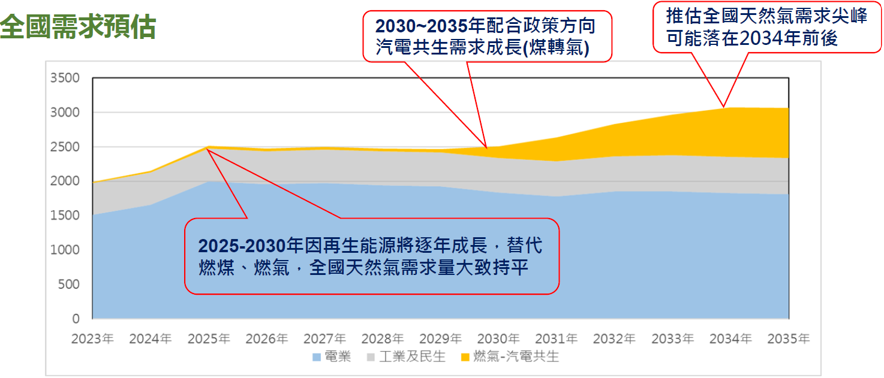

1. 全國天然氣需求預估

資料來源：中油公司。

### 另至139(2050)年中油公司天然氣預計供應量：

#### 參照國發會公布臺灣2050淨零排放路徑及策略之未來能源及電力需求資料(如圖3)顯示，考量未來國內經濟成長(包含大投資案持續增加、產業自動化生產與電氣化程度提高)、智慧商業模式普及、電動運具普及率提高至90%，並將相關新增用電需求納入評估，預估2050年全國用電需求將成長至4,275億度~5,731億度，若將我國各產業(含AI運算)用電需求量以年均成長率2.0+0.5%推估，預計2050年全國用電量將達5,003億度~5,731億度。

1. 2022年3月30日國發會2050淨零排放路徑及策略，能源及電力需求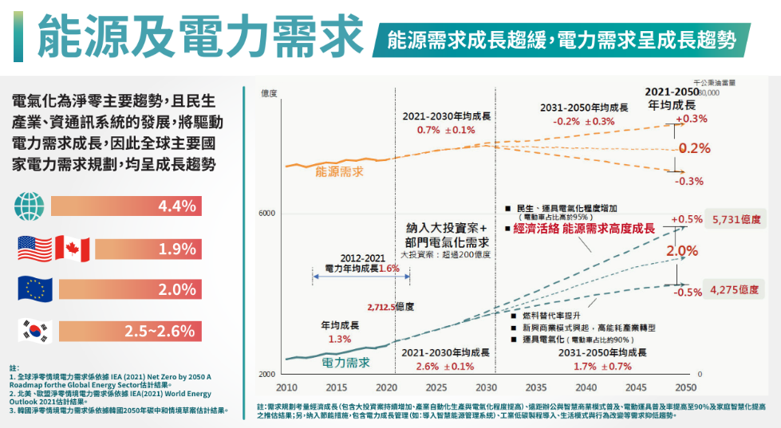

資料來源：中油公司

#### 全國天然氣發電需求部分，若以2050年全國用電量5,731億度及2050年天然氣發電占比整體發電量50%推估，屆時燃氣機組年發電量約為2,865.5億度(5,731*0.5=2,865.5)，假設2050年全國燃氣機組發電效率均採台電公司2024年最新燃氣機組(大潭電廠#8號機)之燃耗效率1.22(萬公噸燃氣/億度電)估算，預計全國天然氣發電需求約為3,496萬公噸/年(2,865.5億度電*1.22燃耗效率≒3,496萬公噸/年之天然氣)。

#### 汽電共生、工業及民生用氣需求預估部分，參照能源署於112年11月24日召開之「中油公司報告天然氣管輸能力」會議，會後能源署所提供之資料顯示，汽電共生需求預計在2030年起逐年成長，並於2034~2035年趨緩(推測2035年既有燃煤鍋爐用戶完成改燃，預估年需求量為728萬公噸/年)；若再以2036~2050年均成長率1%推估，預計2050年全國汽電共生用戶需求約為836萬公噸/年。工業及民生用氣需求預估部分，中油公司預估2035年市場需求為529萬公噸/年，以2035~2050年均成長率1%估算，2050年工業及民生需求量約614萬公噸/年。

#### 承上所述，預估2050年電業需求(若以天然氣發電占比50%推估)、汽電共生、工業及民生需求合計，全國天然氣需求約為4,946萬公噸/年，將2050年全國天然氣需求扣除台電公司協和接收站(年供應量202萬公噸/年)及台灣塑膠工業股份有限公司麥寮接收站(年供應量565萬公噸/年)自行採購供應量後，預計2050年中油公司天然氣規劃供應量為4,179萬公噸/年。

### 爰中油公司為配合政府能源轉型政策，天然氣發電占比提升至50%，推動各項天然氣接收站及輸儲設備擴充計畫，總投資金額編列約3,793億1,600萬餘元，計畫內容如表2，天然氣基礎建設(韌性)規劃如圖4，待各項天然氣增擴建計畫陸續完成後，整體接收站供應能力將由113年之2,000萬公噸/年提升至3,700萬公噸/年。

1. 各項天然氣接收站及輸儲設備擴充投資計畫內容

| 投資計畫名稱 | 計畫之緣由 | 執行期程 | 預算編列 (新臺幣億元) | 預算執行及保留情形 |
| --- | --- | --- | --- | --- |
| 永安五期投資計畫 | 增建2座各20萬公秉地下型薄膜式儲槽、增建2座200公噸/時之氣化設施及相關附屬設施。 | 108年1月  至  116年12月 | 289.34 | 112年預算執行率100%。 |
| 台中廠二期投資計畫 | 新建3座16萬公秉地上型儲槽、300公噸/小時氣化設施、台中廠至烏溪隔離站21.8公里26吋輸氣陸管與1處開關站及台中廠第二席碼頭。 | 101年7月  至  112年12月 | 209.07 | 112年預算執行率99.84%，保留5,000千元。 |
| 台中廠三期投資計畫 | 增建2座地上型全容式儲槽、1,600公噸/時之氣化設施(含600公噸/時備用機組)及相關附屬設施。 | 109年1月  至  115年12月 | 343.70 | 112年預算執行率100%。 |
| 台中廠四期投資計畫 | 増建4座18萬公秉地上型全容式LNG儲槽、1,600公噸/時之氣化設施(含600公噸/時備用機組)、兩席LNG卸收碼頭、建築物及相關附屬設施，並以管線橫越南堤路與既有廠區連通相互備援。 | 110年1月  至  117年12月 | 514.32 | 112年預算執行率100% |
| 觀塘接收站投資計畫 | 於觀塘工業區及工業專用港站址新建外廓防波堤及港埠設施、使用既有塡區13公頃興建2座16萬公秉地上型液化天然氣儲槽及 900公噸/時氣化設施，既有塡區與外海 LNG 碼頭以棧橋連接，並自廠界興建36吋陸上輸氣管線至大潭隔離站與現有之陸上輸氣管線銜接。 | 105年7月  至  118年12月 | 965.62 | 112年預算執行率100%。 |
| 觀塘接收站二期投資計畫 | 於觀塘工業區及工業專用港站址新建第二席碼頭等港埠設施，並使用既有填區13公頃氣化區，興建1,200公噸/時(含備用200公噸/時)氣化設施，以及於外海填區21公頃土地，興建6座18萬公秉地上型液化天然氣儲槽。 | 110年1月  至  119年12月 | 約521.8 | 112年預算執行率4.78%，保留229,531‬千元。 |
| 洲際接收站投資計畫 | 新建4座18萬公秉地上型液化天然氣儲槽及1,600公噸/時之氣化設施(含400公噸/時備用機組)，並自廠區計量站埋設兩條36吋陸上輸氣管線分別至大林電廠及大林蒲配氣站銜接。 | 112年1月  至  120年12月 | 約949.31 | 112年預算執行率100%。 |

資料來源：中油公司。

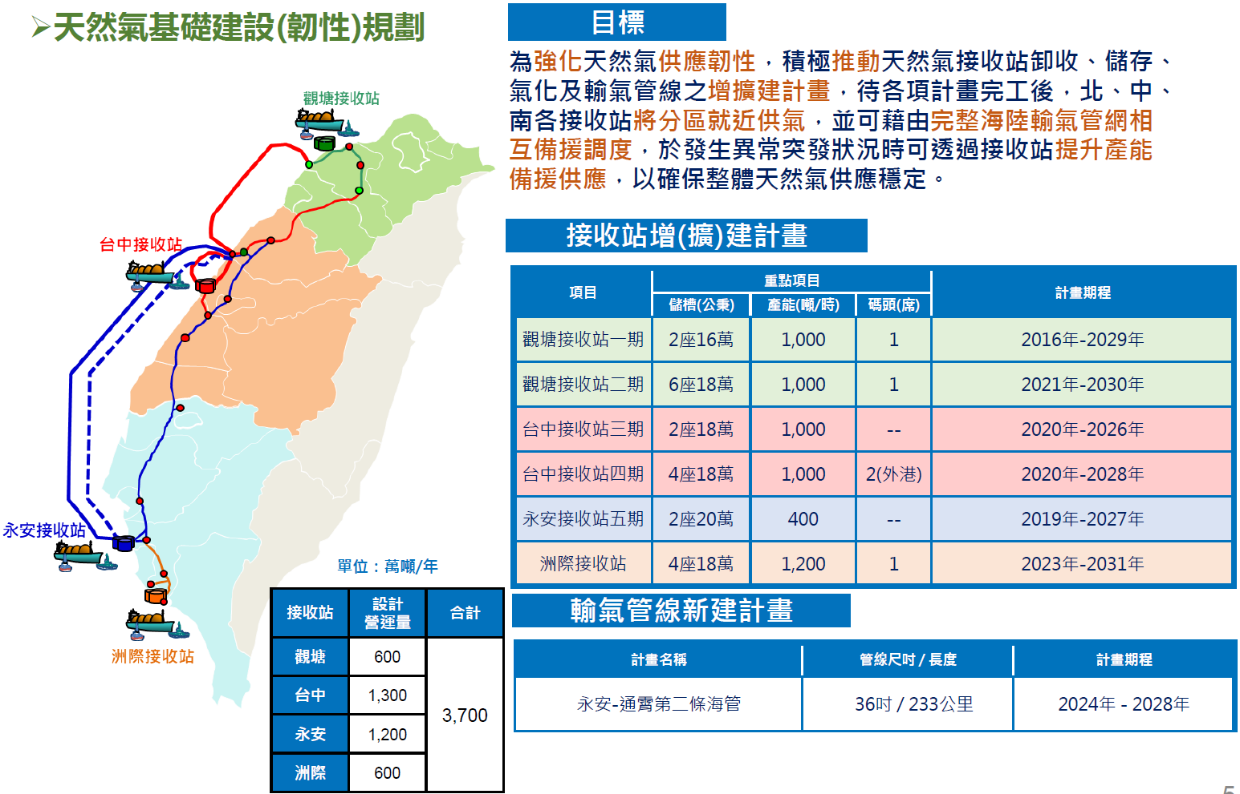

1. 天然氣基礎建設(韌性)規劃

資料來源：中油公司。

### 中油公司復稱114~123(2025~2034)年國內天然氣大幅增加，整體供氣規劃與相關具體投資計畫：

#### 為達成政府能源轉型燃氣發電占比50%之政策目標，中油公司刻正積極推動各項天然氣接收站增擴建投資計畫，各接收站具體增擴建投資計畫及供氣規劃說明如下：

##### 「第三座液化天然氣接收站投資計畫」：於觀塘工業區及專用港站址新建外廓防波堤及港埠設施、使用既有塡區13公頃興建2座16萬公秉儲槽及1,200公噸/時氣化設施(含備用機組)，預計完工後供應大潭電廠新#7~#9號機組(合計382公噸/時)用氣需求及提升天然氣供應能力、擴大輸供氣可靠度與調度彈性。

##### 「第三座液化天然氣接收站第二期投資計畫」：第三座液化天然氣接收站第二期計畫原規劃使用觀塘接收站一期計畫外海填區擴建6座儲槽、氣化設施1,200公噸/時(含備用機組)及卸收港埠等各項設施；然為因應110年三接公投案及回應社會大眾與NGOs對藻礁生態保護最大化之期待，中油公司提出三接再外推之替代方案，包含工業港再外推455公尺、不浚挖、外海填區21公頃不填、防波堤縮短等外推方案，爰此，第三座液化天然氣接收站第二期計畫取消外海填區用地，無法於原規劃用地興建儲槽，需另覓站址重新規劃，刻正辦理替代方案可行性研究及環評工作，研訂合理計畫期程與經費，並據以辦理計畫修正。

##### 「台中廠三期投資計畫」：於台中廠北側之臺中港西11、12號碼頭後線腹地增建2座18萬公秉儲槽及1,600公噸/時之氣化設施(含600公噸/時備用機組)，預計完工後將可增加接收站設計營運量200萬公噸/年。

##### 「台中廠港外擴建(四期)投資計畫」：於臺中港北填方區(Ⅲ)及南填方區(Ⅳ)-2約64公頃用地，增設4座18萬公秉儲槽、1,600公噸/時之氣化設施(含600公噸/時備用機組)、2席卸收碼頭及相關港埠設施等，預計完工後將可增加接收站設計營運量300萬公噸/年，並提升中油公司接收站間相互備援能力、儲槽容積與事業存量及輸儲調度彈性，強化整體供輸儲系統韌性。

##### 「永安廠增建儲槽投資計畫」：於永安廠內之儲槽預定地增建2座20萬公秉地下式儲槽及400公噸/時之氣化設施，預計完工後永安廠設計營運能力可由1,050萬公噸/年提升至1,200萬公噸/年，並降低儲槽週轉率，強化永安廠儲槽囤儲能力及輸儲調度彈性，以提升整體輸儲系統及供應韌性。

##### 「洲際液化天然氣接收站投資計畫」：

###### 於高雄港洲際貨櫃中心第二期大林石化油品儲運中心第二區新建4座18萬公秉地上型儲槽、1,600公噸/時之氣化設施(含400公噸/時備用機組)及36吋聯外輸氣陸上管線，並於西南側海域新建外廓防波堤及港域設施。

###### 洲際接收站完工後，規劃供應大林電廠新#1~#2號機組、南火電廠、南部地區新增工業民生與汽電共生之用氣需求，以分擔永安廠營運供氣量。

#### 待各項天然氣接收站增擴建計畫完工後，北、中、南各接收站將分區就近供氣，並可藉由完整海陸輸氣管網相互備援調度，於發生異常突發狀況時，可透過接收站提升產能相互備援供應，俾確保整體天然氣供應穩定，亦滿足未來國內天然氣逐年成長之需求。

### 中油公司稱各接收站完成建設後最大接收能力與最大氣化能力部分：

#### 各接收站供應規劃概分為三階段：

##### 現況：永安廠尖峰市場量約為2,200~2,300公噸/時，卸收量約為1,100~1,200萬公噸/年，供應全國天然氣用量占比約2/3；台中廠尖峰市場量約為1,200公噸/時，卸收量約為700~800萬公噸/年，供應全國天然氣用量占比約1/3。

##### 台中三期氣化設備及觀塘接收站一期供氣後：永安廠尖峰市場量約為2,200~2,700公噸/時(隨新增燃氣電廠用氣逐步攀升)，卸收量約為1,100~1,200萬公噸/年，供應全國天然氣用量占比約1/2；台中廠尖峰市場量約為1,900~2,200公噸/時(隨新增燃氣電廠用氣逐步攀升)，卸收量約為900~1,000萬公噸/年，另觀塘接收站(一期)尖峰市場量近400公噸/時，卸收量約為200~300萬公噸/年，台中廠及觀塘廠供應全國天然氣用量占比約1/2。

##### 洲際接收站完工：永安廠尖峰市場量約為2,000~2,200公噸/時，卸收量約為700~900萬公噸/年，洲際接收站尖峰市場量約在800~1,000公噸/時，卸收量約為300~500萬公噸/年，永安廠及洲際廠供應全國天然氣用量占比約1/2；台中廠尖峰市場量約為2,200~2,400公噸/時，卸收量約為700~900萬公噸/年，另觀塘廠(二期)完工後尖峰市場量約為700~900公噸/時，卸收量約為300~500萬公噸/年，台中廠及觀塘廠供應全國天然氣用量占比約1/2。

#### 中油公司推動恢復永安廠西碼頭之卸收相關附屬設施工程，主要係備援東、北碼頭設備維修或異常時提供調度備援功能，以降低永安廠營運風險，並提供125,000m3至216,000m3液化天然氣運輸船之停泊、卸收等作業需求。

#### 待中油公司各接收站增擴建投資計畫陸續完成後，觀塘接收站設計營運量可達600萬公噸/年、氣化產能為1,900公噸/時，台中接收站設計營運量可達1,300萬公噸/年、氣化產能為3,200公噸/時，永安接收站設計營運量可達1,200萬公噸/年、氣化產能為2,720公噸/時，洲際接收站設計營運量可達600萬公噸/年，氣化產能為1,200公噸/時；綜上，未來中油公司整體天然氣接收站設計營運能力將可達3,700萬公噸/年、最大氣化能力合計可達9,020公噸/時，屆時應可滿足全國天然氣市場之用氣需求。

### 然相關投資計畫工作卻因不同事件肇致進度延遲，詳如前揭意見所述，而進度延遲產生之影響如下：

#### 永安五期投資計畫部分：

##### 中油公司刻正研擬替代方案，惟因2座20萬公秉儲槽工程案未依原定時程決標，未來可能會有儲槽容積天數不足、事業存量天數不足及儲槽週轉率較高等情形。

##### 大潭電廠新#7~9號機組用氣需求規劃由觀塘接收站供應，於觀塘接收站初期供氣前(預計114年3月測試運轉)，大潭電廠新#7~9號機組之用氣需求將由台中廠備援供氣，不受永安五期擴建工程時程延後影響。

#### 台中廠港外擴建（四期）投資計畫部分：

##### 本計畫規劃增建4座18萬公秉地上型LNG儲槽、1,600公噸/時氣化設施(含600公噸/時備用機組)及2席卸收碼頭，以強化接收站輸供氣系統韌性及符合天然氣事業法法定之儲槽容積天數，降低台中廠負載率及LNG儲槽週轉率，且可支援台電公司臺中港接收站供應台電公司台中電廠新#1~2號、通霄電廠二期新#4~8號機組用氣。

##### 北填方三區用地需求之必要性：因「台中廠港外擴建(四期)計畫」係中油公司配合能源轉型政策，擴大天然氣之供應與穩定，規劃於臺中港港外擴建液化天然氣(LNG)儲槽及氣化設施，以增加台中廠LNG儲存及氣化能力，符合法規逐年提高之存量天數所規劃，其中，北填方區(III)為初期建置4座儲槽、碼頭及相關氣化設施之站址用地，若無法取得圍堤造地相關許可(如環評等)，則無法進行該圍堤造地工程，進而無法取得用地興建四期計畫。

##### 該環評作業延遲，將造成整體天然氣接收站負載率及LNG儲槽週轉率偏高，惟將透過輸氣調度支援供應台電公司台中電廠新#1~2號、通霄電廠二期新#4~8號機組用氣。

##### 中油公司將透過輸氣調度支援供應台電公司台中電廠新#1~2號、通霄電廠二期新#4~8號機組用氣，以作為因應。

#### 第三座液化天然氣接收站投資計畫部分：

##### 本計畫完工後，主要供應台電公司大潭電廠新#7~9號機組用氣，並可降低輸氣成本及分散供氣風險，提升天然氣輸氣系統韌性，達成天然氣接收站北、中、南分區供氣及相互備援之供氣目標。

##### 本案因投資計畫修正，第三座液化天然氣接收站初期供氣期程推遲至114年6月底，為因應初期供氣前供應台電公司大潭電廠新#7~9機組之供氣缺口，中油公司規劃由台中廠離峰增供天然氣60萬公噸/年、永安廠離峰增供台電公司其他電廠燃氣機組天然氣90萬公噸/年，且台中及永安兩廠日常調度均將LNG儲槽採高存量策略，機動協調供應商調整船期，靈活調度LNG貨船靠卸，確保儲槽存量調度之彈性，此外中油公司已和台電公司協調雙方以「台電與中油天然氣供需聯繫機制」密切保持聯繫，進行滾動檢討控管LNG存量，相互配合調度電廠氣源，並協請台電公司優先調度高效率機組發電因應，以確保供電及供氣穩定。

##### 中油公司調度於夏季NG1市場需求較小期間，規劃林口摻配廠僅操作一部機(34公噸/時)，所餘氣量可轉供大潭電廠用氣，屆時大潭機組尖峰用量可由700公噸/時提升至734公噸/時(總需求量944公噸/時)，惟仍有210公噸/時之供氣缺口，需協請台電公司，優化大潭電廠機組歲檢修排程、優先調度較高效率大潭新#7~9號機組發電，儘量降低對供電之影響。

### 另據台電公司復稱台電系統負載預測、天然氣自發/購電情形：

#### 依據電業法，全國電力供需之預測係由電業管制機關辦理，台電公司僅就公司內部基於企業營運角度，評估之台電系統負載預測、天然氣自發/購電等資料提供參考，各年度相關資料如表3：

1. 台電系統負載預測、天然氣自發/購電情形

|  |  |  |  |  |  |
| --- | --- | --- | --- | --- | --- |
| 年度 | 台電系統 供電量  (億度)  (A) | 天然氣 自發電量  (億度)  (B) | 天然氣 購電量  (億度)  (C) | 自發天然氣 需求量  (萬公噸)  (D) | 天然氣發電量占比  (%)  (B+C)/(A) |
| 112 | 2,435 | 826.4 | 256.9 | 1,158 | 44.49% |
| 113 | 2,580 | 889.3 | 298.4 | 1,240 | 46.03% |
| 114 | 2,612 | 1,080.4 | 353.5 | 1,460 | 54.90% |
| 115 | 2,642 | 1,213 | 319 | 1,566 | 57.99% |
| 116 | 2,676 | 1,169 | 337 | 1,500 | 56.28% |
| 117 | 2,711 | 1,096 | 356 | 1,405 | 53.56% |
| 118 | 2,753 | 1,007 | 427 | 1,295 | 52.09% |
| 119 | 2,797 | 964 | 456 | 1,240 | 50.77% |
| 120 | 2,859 | 984 | 454 | 1,265 | 50.30% |
| 121 | 2,928 | 1,060 | 431 | 1,360 | 50.92% |
| 122 | 3,002 | 1,111 | 418 | 1,422 | 50.93% |
| 123 | 3,078 | 1,132 | 413 | 1,439 | 50.19% |
| 124 | 3,156 | 1,127 | 423 | 1,421 | 49.11% |

監察院製表；資料來源：台電公司

註1：112年供電量、自有、外購天然氣電量及自有天然氣用量皆為實績。

註2：113~124年供電量為台電公司2023年長期負載預測預估值。

註3：天然氣自發/購電量及自發天然氣需求量預估：

(1)113年為113年5月向中油公司重新修正年度購氣量對應之評估值。

(2)114年為台電公司113年3月21日評估，並已陳報經濟部核可之產銷計畫。

(3)115~124年為台電公司112年長期電源開發方案預測值。

#### 由上表可知，台電公司預估未來發電系統中天然氣發電量之占比，將達到50%以上，115年甚至高達58%。中油公司所規劃興建之各項天然氣輸儲設施顯有其必要性及急需性。

### 綜上，為配合能源轉型政策及國內天然氣能源需求增加，中油公司規劃興建各項天然氣輸儲設施顯有其必要性及急需性，然因相關投資計畫工作進度延遲，致影響後續我國整體供氣及供電風險，中油公司允應切實檢討並提出具體有效之策進作為，俾如期如質達成天然氣輸儲設施之建設，確保穩定供氣無虞。

# 處理辦法：

## 抄調查意見，函請台灣中油股份有限公司確實檢討改進見復。

## 抄調查意見及處理辦法，函復審計部。

## 調查報告之案由、調查意見及處理辦法上網公布。（不含附表）。

調查委員：葉宜津

賴鼎銘

蕭自佑

中 華 民 國　113　年　12　月　18　日